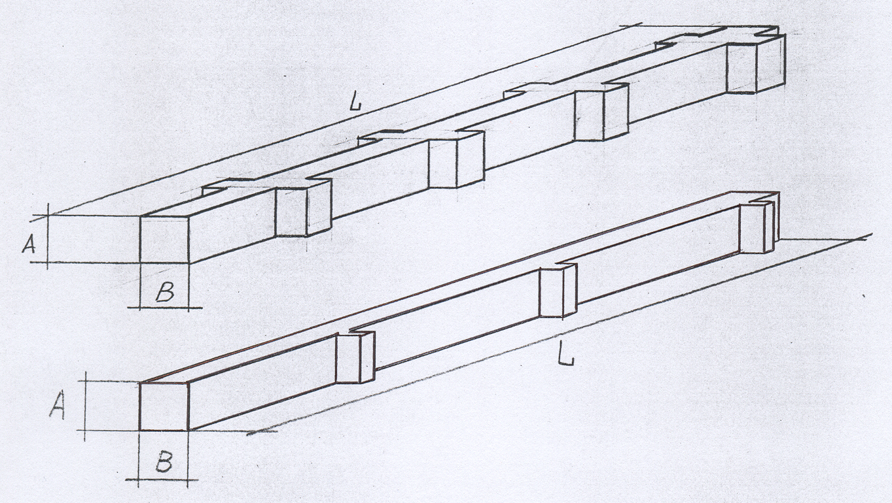
КОЛОННЫ
Колонны, изготовляемые из тяжелого бетона, применяемые для одноэтажных и многоэтажных общественных зданий, производственных и вспомогательных зданий промышленных предприятий сечением 300*300, 400*400, одно-, двух-, трех, четырехконсольные с высотой этажа 3,3;3,6;4,2м.
Марка бетона по морозостойкости F 50.
Изготавливаются по серии 3.015-1/82 в.2-2; 1.423-3 в.1; 1.020.1/83;

1,800

